День народного единства России
05.11.2015
День наро́дного еди́нства — российский государственный праздник. Отмечается 4 ноября, начиная с 2005 года. Активисты молодежной палаты Чертаново Южное вместе с ветеранами и другими жителями нашего района встретили этот прекрасный праздник в центре Москвы.


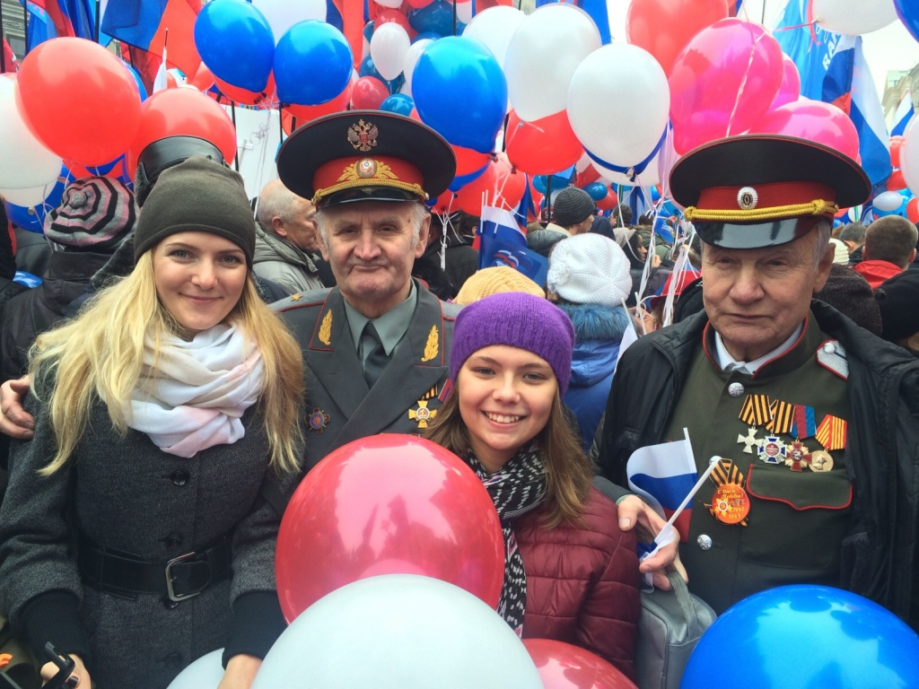

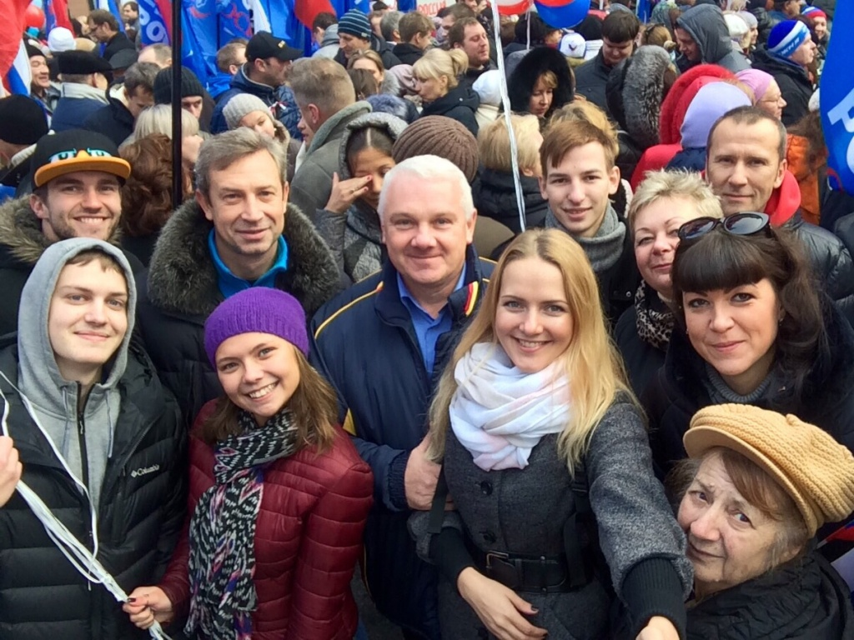

Адрес страницы: http://chertanovo-juzhnoe.mos.ru/organization-of-leisure-social-educational-health-improving-and-sports-work-with-the-population-at-t/junior-chamber/detail/2280862.html
Управа района Чертаново Южное города Москвы

